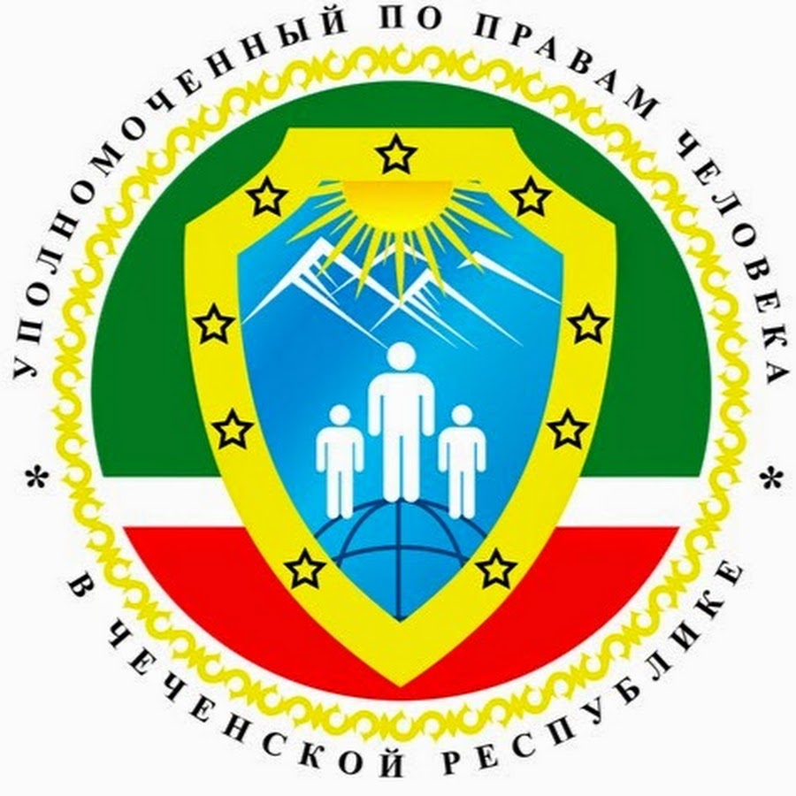
Уполномоченный по правам человека в Чеченской Республике
Телефон «горячей линии»:

8(8712) 22-49-90
8(963) 597-26-56
контактный телефон в Вашем р-не:
__________________________________________
Если вы считаете, что ваше право на образование нарушено, и вам не удалось добиться справедливости, обращайтесь на телефон «Горячей линии» Уполномоченного по правам человека в ЧР.

Звонки принимаются с понедельника по четверг с 9:00 до 17:00

